人力资源管理——非人力资源经理的人力资源管理

主讲人：史斌
一、学员收益

通过学习课程，学员可以了解并掌握：
- 正确认识战略性人力资源管理系统
- 非人力资源经理在人才选育用留中的重要作用
- 掌握绩效管理系统
- 掌握激励性薪酬体系设计的方法
- 掌握处理员工关系的正确方法
- 非人力资源经理理解并掌握人力资源管理促进目标达成
二、适用范围

- 总裁、总经理、总监、中高级经理等企业经营者
三、课程大纲

- 认识战略性人力资源管理系统
- 组织运作
- 人才战略
- 战略绩效
- 案例分析与管理工具方法解析
- 非人力资源经理如何选人、用人、育人、留人
- 选人
- 用人
- 育人
- 留人
- 案例分析与管理工具方法解析
- 正确认识绩效管理系统
- 绩效考核与绩效管理的区别
- 正确认识绩效管理与薪酬激励的关系
- 企业KPI系统图与达成目标的策略计划
- 年度KPI如何规划到每个季度
- 如何理解“目标——策略——计划”的联系与区别
- 绩效不是“考”出来的，而是“管”出来的
- 绩效过程管理体系的三大关键与五级体系
- 过程控制的核心——管理闭环
- 案例分析与管理工具方法解析
- 薪酬激励
- 如何理解薪酬的本质
- 激励性薪酬体系设计
- 激励性薪酬体系设计的四大基本要素
- 常见岗位的薪酬体系设计方法
- 激励机制设计
- 员工临时奖励的内容；
- 月度奖金与年终奖金的设计
- 案例分析与管理工具方法解析
- 正确处理员工关系
- 如何做好商业秘密保护
- 如何做好裁员成本的控制
- 离职员工的管理
- 员工关系管理
- 案例分析与管理工具方法解析

四、课程时间

2-3天（方法讲解、案例解析、模拟演练、集中研讨、方案点评）

史斌 老师
——人力资源管理绩效薪酬专家
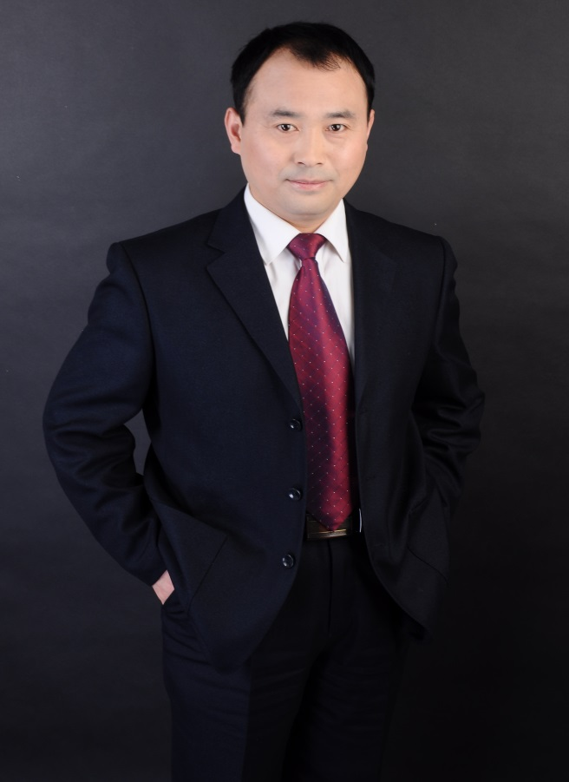

史斌
- 国家注册高级企业培训师
- 清华大学国家CIMS培训中心主讲教师
- 北京大学EMBA 班授课老师
- 中国人民大学ＭＢＡ班特邀讲师
- 中国中小企业协会高新分会培训中心老师
- 燕园商学高级研究员
- 北京智府管理咨询高级咨询师
- 北京职业教育协会促进会副主任
- 《经营管理者》《现代企业文化》特邀撰稿人

品牌课程
- 《企业战略管理与执行》
- 《互联网时代下战略性人力资源管理》
- 《绩效管理系统与薪酬激励》
- 《人才梯队建设》
- 《非人力资源经理的人力资源管理》
- 《领导力与执行力》
- 《演讲口才与沟通谈判》
- 《项目管理》
- 《高绩效团队建设与管理》

授课风格
- 课程内容系统性强、深入浅出、案例丰富、工具实用。
- 培训咨询授课辅导有趣有料有用，实战实效实用。
- 授课注重互动启发，点评引导、力行寓教于乐。
- 学习培训中笑里藏“道”，乐中闻“道”，勤于践“道”。

史斌老师在十多年的调研诊断培训咨询生涯中，经常深入企业，调查研究，诊断分析，起草《整体解决方案》，并担任咨询培训师进行实施。史斌老师服务的企业既有传统销售模式的企业，也有电子商务、电话营销、网上购物等营销模式的企业。既有国企央企、民营企业也有外资企业，培训的学员既有企业高层管理团队也有中基层管理干部。
史斌老师经过多年认真的研究与深入的探索，研发了《企业成长整体解决方案》大型课题，充分体现了“战略规划是方向，战略绩效是核心，人才战略是关键，组织运作是基础”的经营管理理念。在众多行业与企业中得到广泛运用，产生良好的企业效益与社会价值，因此，史斌老师既有理论高度，也有实战经验。
史斌老师带领培训咨询专家团队服务于各种行业与各类企业，在不同岗位上发挥重要作用，尤其对企业战略管理与人力资源管理系统更具有深远影响与重大意义。

部分客户

中国工商银行、浦发银行、中国民生银行、中国农业银行、中国建设银行、国信证券、中国电信、中国移动、中国联通、日立电器、TCL、艾欧史密斯、英业达集团、伊藤忠丸红、诺日士（上海）、耐普罗（中国）、河南可得威化工、格兰富（中国）、泰山光电（苏州）、丹佛斯（中国）、吉利汽车、江铃汽车、格特拉克、一汽集团、三一重机、三一海外事业部、中联重科、南方路机、江西人之初集团、酷六网、党的生活网、中国品牌、百慕医疗、正和药业、深圳三九集团、卓康医疗、江西草珊瑚集团、南昌益康集团、宝岛眼镜、北京链家、我爱我家、北京江户前寿司、北京天厨妙香、北京养心堂火锅、山城辣妹子、南昌季季红餐饮集团、厦门亚珠海鲜楼、秦皇岛如意山海、北京群生世家、北京增锦源紫砂会所、北京权金养生汇、德泰养生堂、滏溰纺织、妙娇家纺、太阳微排酒店、中国人寿、中国银联、平安保险大连爱特购物中心、大连宏源果业、大连萃华金店、江西珍视明药业、河南博藏公司、福州双棱集团、武汉石布堂、永方电器、浙江东方设计院、六和集团、蓝海股份、永达集团环球汽车、重庆宝仁堂集团、江苏中信置业、华府豪门集团、山东天元集团、重庆诚业建筑、绿城、复星集团、江苏新城、北京城建、龙元建设、长沙富兴、上海城投、浙江触捷集团、河南鑫山集团、大连爱特公司、辽宁宏源果业、重庆鑫和担保、河南三色鸽乳业、河北诚信阀门、河北蓝天汽修、江苏爱科斯伦、浙江瑞安萨科斯酒店、太阳谷微排酒店、河南生物研究所、广东日东科技、恒大高新、安锻集团、华油惠通、北京汇英利、陕西兴胜民煤矿、陕西安泰科、重庆富友门业、河北北塑管业、.华阴市人民医院、新疆王冠鹿王生态酒店、新疆乌鲁木齐栽华口腔医院、北京正隆斋食品、北京大爱摄影、广西强生饺子王集团、天津铭瓷一品、山西三味火锅、辽宁本溪华联超市、百慕高科等一大批优秀企业。

客户见证

史斌老师的课程通俗易懂，生动活泼，语言幽默风趣，在快乐中学习，我很喜欢这样的授课方式。我们已经多次请史斌老师来给电信公司对中高层干部及管理人员授课，课程高度结合到我们管理变革的需要，效果非常好。
——河南联通市场部谢敬国
史斌老师主讲的《人才规划》培训课程对我帮助很大，解开了我多年的困惑，印象最深刻的是战略规划是方向，组织运作是基础，人才战略是关键，战略绩效是核心。企业持续发展，缺一不可！感谢史斌老师！
——中国移动通信集团辽宁有限公司吴卫红

史斌老师主讲的《人才规划系统》培训课程，不但给“鱼”还“授渔”！既帮助企业解决了问题，同时也教会我们解决问题的方法，有幸参加学习，真是太好啦！而且史斌老师恰如其分的点评，真的能够让大家茅塞顿开，收益匪浅！这样的老师才会深受学员欢迎！才是对学员最大的帮助！
——中国电信济南分公司副总经理郎明

我在清华学习史斌老师课程之后，近几年经常参加史斌老师的培训与辅导，每次都有新的收获，总是能够带着问题上课，带着答案回公司工作。史斌老师不仅对绩效管理的理论富有独到见解，更重要的是实践经验非常丰富，为我们公司做过系统的培训咨询项目，达到非常好的效果！
——北京华油惠通公司张立华

史斌老师是做出了最佳结果的老师。做出结果的老师是最可以依赖的老师！我在北大学习史老师课程之后，请史老师做了咨询项目。按照史斌老师教授的《绩效管理与人才规划》方法与工具，一定能够使企业转型升级，跨越发展！再次感谢史斌老师！
——重庆润业医药集团兰富杰

史斌老师讲解的课程内容非常精彩，一学就会，一用就灵，真的也非常实用，记忆非常深刻。史斌老师当时的授课内容，我在公司大力推广，比如日清表、质询会等工具的运用，简单好用，关键是有作用。感谢史斌老师。
——辽宁大连爱特公司刘瑞芳

我参加学习这次清华大学组织的史斌讲授课程，史斌老师理论功底扎实，工具方法又能够灵活运用，案例解析深入浅出，收获很大。
——安徽商会副会长何新

史斌老师在清华大学的授课辅导，培训咨询过程中可以根据不同的人，不同的企业有针对性的用我们能听懂的话，耐心讲解，让每个学员都能受益！我在群生世家餐饮集团推广之后，企业取得了健康稳定持续的发展！感谢史斌老师！
——北京群生世家餐饮集团赵茜

听君一席话，胜读十年书！史斌老师有针对性的讲解《战略规划》，让我明白了许多之前百思不解的问题。同时，史斌老师精彩点评，让我明确了公司的隐患，史斌还帮我分析了形成的原因，并提出解决的思路。
——清华大学ＥＭＢＡ班史通昭

史斌老师的授课风格严谨务实，既有宏观点评，也有微观指导。语言风趣幽默，案例生动真实，理论讲解深入浅出，模拟演练的点评一针见血。把我们平时工作中的困惑逐一破解！让我们在良好的学习氛围中大家满载而归。感谢史斌老师！
——新疆鹿王生态酒店王文喜

我是江西季季红餐饮集团董事长周红，在几年前，企业规模还不太大的时候，请史斌老师做了《绩效管理系统》咨询项目，正式导入这这套系统 。史斌老师指导咨询项目组成员把系统的理论，实用的工具，灵活的方法结合了季季红公司实际情况进行辅导，为企业的发展起到积极的促进作用。我企业创始人见证了季季红集团发生的变革与发展。感谢史老师！
——江西季季红餐饮集团周红

史斌老师的北京大学的课程使我正确认识薪酬管理系统与企业战略目标实现的联系，理解职位价值评价的方法与步骤，掌握薪酬体系设计，建立企业激励机制体系。
——步长集团李霞

